Михалева М.С. 5 класс. Музыка. 09.02.2022
Урок Тема: Портрет в музыке и изобразительном искусстве»
Цель урока:
Задание: прочитать теоретический материал.
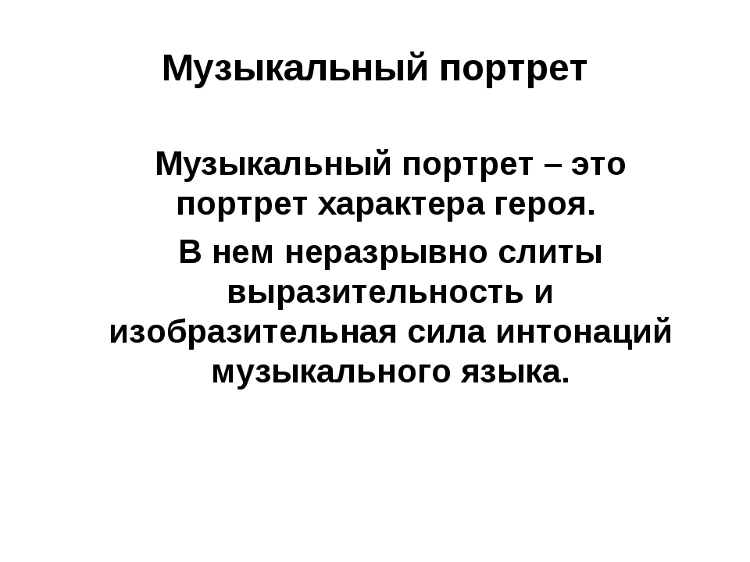
Рассматривая понятие «портрет» в каждом виде искусства, можно с уверенностью отметить отличия между ними в конкретном случае. Используя подручные средства, художник может легко запечатлеть мысль, сюжет на листе. Поэт создаст яркий образ с помощью различных изобразительно-выразительных средств русского языка. Скульптор на века воплотит из твердого материала задуманный образ, явление или предмет, в которые вложит свои идеи.
Необыкновенно чувственным, проникновенным, глубоким является создание портрета музыкантом. Задействовав ноты, он завораживает слушателя их комбинацией и звучанием. Музыкальные композиции – это целый мир настроений, автор которого имеет свою цель. С помощью созданной мелодии настоящий талантливый композитор способен отразить внутренний мир того, кого настроен изобразить. Он старается воплотить в реальность поведение, манеры, которые оставляют порой неизгладимое впечатление у окружающих.
Наиболее точно портрет в музыке можно составить в том случае, если изображаемый объект изучен детально, со всеми тонкостями, при этом в музыке отражаются движения его души. В интонации заложен образ, так же как и лирический герой раскрывается в произведениях литературы. Характер движения музыки может вызвать в воображении слушателя зрительный образ любого персонажа. Например, слушая произведение «Полет шмеля» Н. Римского-Корсакова невозможно представить помимо предложенного насекомого никого другого. Необыкновенный ритм передает особенности шмеля, оставляя в душе каждого яркие эмоции и четкое представление о нем.
Узнаваема с первых нот и опера «Борис Годунов» М. Мусоргского. В ней воссоздается исторический образ, который сыграл важнейшую роль в истории. Музыкальная композиция четко рисует героя его трагическим мироощущением. Благодаря гениальному мрачному, торжественному, грустному музыкальному сопровождению слушатель может получить точный музыкальный портрет носителя власти, представляя внешний вид и внутренний мир героя.
Таким образом, в музыке тоже существует изобразительность. Музыкальный портрет является отражением характера человека, может выразить его чувства, состояние, показать эмоциональный фон. Знакомство слушателя с героями через музыкальный портрет происходит за счет безграничных возможностей данного вида искусства и воображения самого слушателя.
Задание для контроля: перейти по ссылке и просмотреть видео https://youtu.be/6CRlMY6os7Y «Портрет в музыке и изобразительном искусстве. Образы борьбы и победы в искусстве»

